МУНИЦИПАЛЬНОЕ КАЗЕННОЕ ДОШКОЛЬНОЕ ОБРАЗОВАТЕЛЬНОЕ

УЧРЕЖДЕНИЕ ГОРОДА НОВОСИБИРСКА
«ДЕТСКИЙ САД № 402»

Проект
по здоровьесбережению
в подготовительной группе № 5
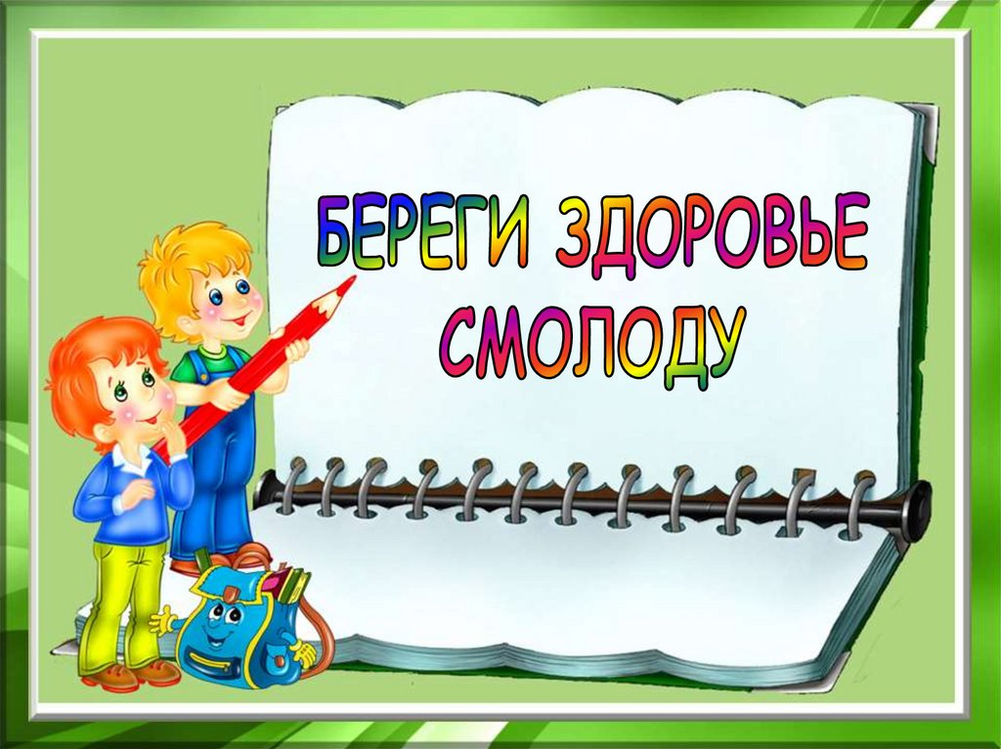

Разработали и реализовали воспитатели
Кушнаренко Анна Сергеевна
Маршинская Оксана Александровна

Новосибирск, январь 2023

Вид проекта: информационный, практико – ориентированный.
Участники проекта: воспитатели, дети, родители.
Срок реализации: январь 2023 год.

Проблема и актуальность темы:
Одной из главных задач дошкольного образования – охрана жизни и укрепление физического и психического здоровья детей. От состояния здоровья детей зависит благополучие современного общества. Здоровье – гармоничное состояние организма, которое позволяет человеку быть активным в своей жизни, добиваться успехов в различной деятельности. Для достижения гармонии с самим собой необходимо учиться заботится о своем здоровье с детства. Очень важным на сегодняшний день является формирование у детей дошкольного возраста убеждений в необходимости сохранения своего здоровья и укрепления его посредствам здоровьесберегающих технологий и приобщения к здоровому образу жизни.
В настоящее время количество детей с нарушениями в физическом, психическом и речевом развитии увеличилось. Причин этому очень много: неблагополучная экологическая обстановка, экономические факторы, а также недостаточная осведомлённость родителей в вопросах воспитания у детей здорового образа жизни. В соответствии с вышесказанным мы решили разработать данный проект для формирования потребности детей в здоровом образе жизни как осознанное выполнение элементарных правил здоровьесбережения у детей.

Цель проекта: создание благоприятных условий для укрепления гармоничного физического, психического развития ребенка.

Задачи проекта:

- для детей:
– Обогатить и закрепить знания о здоровом образе жизни, о пользе физических упражнений и спорта в жизни человека.
– Развивать у детей интерес к занятиям физической культурой и спортом, умения и навыки сотрудничества через нравственный и эстетический опыт проведения спортивных мероприятий.
– Воспитывать потребность у детей вести здоровый образ жизни.

- для родителей:
– Формировать активную позицию в сохранении и укреплении здоровья детей.

- для педагогов:
– Создать условия для благополучного и комфортного состояния детей. – Повышать профессиональную компетентность.
– Поддерживать достижения детей.

Ожидаемые результаты:
1. Приобретение у детей привычки к ЗОЖ.
2. Умение детей применять на практике культурно-гигиенические навыки, знания о правильном питании, организовывать самостоятельную двигательную деятельность.
3. Повышение знаний родителей о ЗОЖ в дошкольном учреждении.
4.Совершенствование современной предметно-развивающей среды, обеспечивающей охрану и укрепление физического и психического здоровья детей.

Этапы реализации проекта

I этап – организационно-подготовительный
• Составление плана совместной работы с детьми, родителями и педагогами.
• Подбор материала и оборудования для занятий, бесед, игр с детьми.
• Оформление консультаций для родителей по данной теме.

II этап – основной
• Проведение ежедневной оздоровительной работы:
1.Профилактические гимнастики (артикуляционная, дыхательная, пальчиковая, гимнастика пробуждения, игры с массажными мячиками).
2.Динамические паузы (физминутки, релаксация, подвижные игры во время прогулки).

• Чтение художественной литературы по заданной теме:
1.«Сказка про Крокодила, который не следил за своим здоровьем», «О зайке, мишке и больном зубе», «Необычный огород».
2. Стихи, загадки, пословицы, потешки о здоровье.

• Спортивное развлечение «В здоровом теле здоровый дух».

• Продуктивная деятельность:
– Х/Т Рисование «Я – лыжник, в спортивной стране Вообразилии»;
– Лепка «Лыжник»;
– Аппликация «Человек и его внутренний мир».

• Проведение викторины «В здоровом теле здоровый дух».

• Решение проблемных ситуаций по формированию ЗОЖ:
1.«Дети часто болеют, не посещают детский сад. Чем и как помочь детям и родителям в поисках здорового образа жизни?».
2. «Как сберечь и обогатить своё здоровье?»
3. «Как организм получает витамины?»
4. «Для чего нужно вести здоровый образ жизни?».

• Дидактические игры на формирование ЗОЖ у детей.

• Рассматривание фотографий, иллюстрации о здоровом образе жизни.

• Организация и проведение подвижных игр, сюжетно-ролевых игр «Поликлиника», «Мы – спортсмены».

• Консультации для родителей: «Польза утренней зарядки для детей», «Правильное питание для дошкольников», и «Как с пользой для здоровья проводить выходные дни».

III этап – заключительный
• Выставка детских работ по теме проекта «Я рисую спорт!».
• Создание макета «Я со спортом дружу».
• Изготовление коллажа «Я люблю спорт!».
• Презентация проекта.

Вывод:
В результате совместной деятельности воспитанников, их родителей и педагогов дети получили знания и представления о себе, своём здоровье и безопасности жизнедеятельности, которые позволят им найти способы укрепления и сохранения здоровья. Приобретенные навыки помогут осознанно выбрать здоровый образ жизни.

Родители воспитанников получили доступные знания по сохранению и укреплению здоровья детей и приобщению их к здоровому образу жизни.

